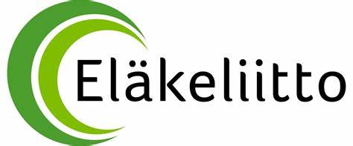
Karjalan piiri
Piirin syyskokouksen kannanotto 22.11.2023 Ruokolahti
Julkaisuvapaa heti
RAHAN TULEE SÄILYÄ MAKSUVÄLINEENÄ
Eläkeliiton Karjalan piiri on huolestuneena seurannut käteisen rahan käyttökohteiden vähentymistä. Eläkeläiset ovat tottuneet käteisen rahan käyttäjiksi, ja kaikilla ei ole käytössään pankki- tai luottokortteja eikä vauhdilla yleistyvien nettimaksusovellusten käyttömahdollisuutta.
Eläkeläisiä syrjäytyy monista yhteiskunnan ja arkielämän palveluista, kun maksuvälineeksi ei kelpaa käteinen raha. Juna- ja bussilippujen ostamiseksi odotetaan matkustajan lataavan erillisen nettisovelluksen, jolla liput voi hankkia. Ilman asemapalveluja olevilta juna-asemilta lipun voi lunastaa vain automaatista, ja siihenkään ei käteinen kelpaa. Esimerkkejä on jopa kauppaliikkeistä, jotka ottavat vastaan ainoastaan maksut pankkikortilla. Auton pysäköintikin kaupunkikeskustoissa edellyttää pankkikorttia tai nettisovellusta.
Samoin käteisen rahan nostaminen on tehty hankalaksi. Automaateista saa ainoastaan seteleitä. Pankkikonttoreiden kassapalvelut ovat avoinna hyvin rajoitetusti, ja lisäksi konttoreista ei saa, ilman maksullista etukäteistilausta, erikokoisia seteleitä, kolikoista puhumattakaan. Eläkeliiton paikallisyhdistykset järjestävät lukuisia tapahtumia, joissa käteiskassoissa tarvitaan pieniä seteleitä ja myös kolikoita.
Eläkeliiton Karjalan piiri muistuttaa, että raha on yleinen arvon mitta ja vaihdon väline. Palvelujen maksamisen siirto nettiin tai muovirahalla hoidettavaksi on etenemässä liian nopeasti. Käteisen rahan tulee olla digitalisoituvassakin yhteiskunnassa aina käytettävissä oleva vaihtoehto.

Eläkeliiton Karjalan piiri
Pekka Haimila, puheenjohtaja

